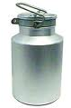
D3 janvier 2015

Problème n°1 CE1
J’ai une citerne de 74 litres :
Je veux la remplir avec les tonneaux que je possède :

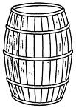 5 tonneaux de 5 litres

5 tonneaux de 8 litres

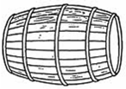 3 tonneaux de12 litres

2 tonneaux de 20 litres

Avec quels tonneaux est-ce que je peux remplir exactement ma citerne ?
Trouve toutes les possibilités.
Mon frère a une citerne de 71 litres, peut-il la remplir avec mes tonneaux ?
Mon cousin a une citerne de 73 litres, peut-il la remplir avec mes tonneaux ?

